МИНИСТЕРСТВО ОБРАЗОВАНИЯ И НАУКИ УКРАИНЫ
ДОНЕЦКИЙ НАЦИОНАЛЬНЫЙ ТЕХНИЧЕСКИЙ УНИВЕРСИТЕТ

МЕТОДИЧЕСКИЕ УКАЗАНИЯ К ВЫПОЛНЕНИЮ ПРАКТИЧЕСКИХ РАБОТ
по курсу
“Проектирование специальных станочных и контрольных приспособлений”
(для студентов специальности
7.090202 «Технология машиностроения»,
всех форм обучения)

Донецк – 2008 г.
МИНИСТЕРСТВО ОБРАЗОВАНИЯ И НАУКИ УКРАИНЫ
ДОНЕЦКИЙ НАЦИОНАЛЬНЫЙ ТЕХНИЧЕСКИЙ УНИВЕРСИТЕТ

МЕТОДИЧЕСКИЕ УКАЗАНИЯ К ВЫПОЛНЕНИЮ ПРАКТИЧЕСКИХ РАБОТ
по курсу
“Проектирование специальных станочных и контрольных приспособлений”
(для студентов специальности
7.090202 «Технология машиностроения»,
всех форм обучения)

Утверждено на заседании кафедры

Технологии машиностроения

Протокол № 15 от 14.12.2008 г

Рекомендовано учебно-методической
комиссией специальности «Технология машиностроения»
Протокол № 1 от 14.12.2008г.

Донецк - 2008 г.

УДК 621.75.008.001.2

Методические указания к выполнению практических работ по курсу “Проектирование специальных станочных и контрольных приспособлений” (для студентов специальности 7.090202 «Технология машиностроения») /Состав. Н.В. Голубов – Донецк; ДонНТУ, 2008.

Проведенные содержание и методика выполнения практических занятий курса “Проектирование специальных станочных и контрольных приспособлений.

Составитель: Н.В.Голубов, ст. препод.

Ответственный за выпуск А.Н. Михайлов

Донецкий национальный
технический университет
ПРАКТИЧЕСКАЯ РАБОТА №1

ПРОЕКТИРОВАНИЕ ПРИСПОСОБЛЕНИЙ С ТАРЕЛЬЧАТЫМИ ПРУЖИНАМИ

Цель работы: изучить методику проектирования оправок с тарельчатыми пружинами.

Содержание работы:
1. Рассчитать усилие закрепления
2. Определить параметры пружин.
3. Рассчитать параметры привода.
4. Выполнить эскиз оправки.

Теоретическая часть.

Патроны и оправки с тарельчатыми пружинами (рис. 1) применяют для центрирования и закрепления втулок, имеющих значительные отклонения (до 0, 1 - 0,25 мм) диаметра цилиндрической поверхности, по которой закрепляется деталь. Центрирование и закрепление деталей происходят вследствие увеличения наружного диаметра тарельчатой пружины при ее упругой деформации под действием осевой силы. Погрешность центрирования заготовок с базовой поверхностью, обработанной по 7 квалитету точности, на оправках и в патронах с тарельчатыми пружинами находится в пределах 0,01—0,02 мм. Конструкции приспособлений с тарельчатыми пружинами приведены на рис. 1 и 2.

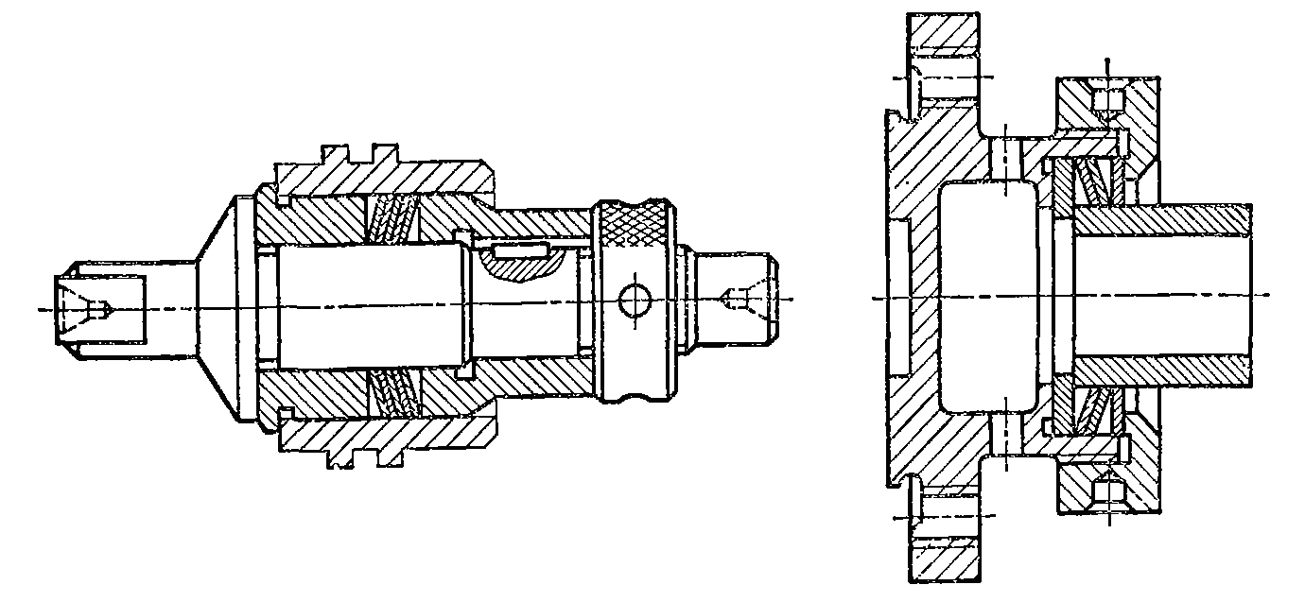
Рисунок 1 – Приспособления с одним пакетом тарельчатых пружин

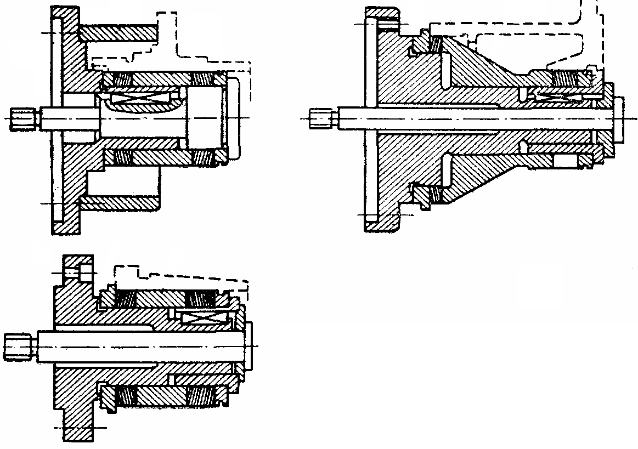
Рисунок 2 – Приспособления с двумя пакетами тарельчатых пружин

Расчетная схема для определения усилия закрепления приведена на рис. 3,а
а) | 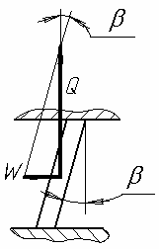  б)
Рисунок 3 – Расчетные схемы( а- для определенияусилия закрепеления; б – для определения осевого усилия)

Уравнение равновесия будет
Р_{z} К d_{об} /2=( Q f D_{от}/2),
где К – коэффициент запаса, f - коэффициент трения.
Усилие закрепления будет
Q= Р_{z} К d_{об} /( f D_{от}).
Расчетная схема для определения осевой силы W показана на рисунке, осевое усилие определится из формулы
W = 1,33 Q tg β.
Расчетное количество пружин будет
n= W/W_{o},
где W_{o} – осевая сила прикладываемая к одной тарельчатой пружине для создания усилия закрепления.
Их фактическое количество n_{ф} может быть увеличено исходя из конструктивных соображений.
Фактическое осевое усилие будет
W_{ф} = n_{ф} W_{o} .

Параметры пружин приведены в табл. 1

Таблица 1 - Параметры тарельчатых пружин
N | d | D | d₁ | D₁ | β | α | A | D | t | M_{o} | W_{o}
N | мм |  |  |  | градусы |  | мм |  |  | Н м | Н
Узкие
1 | 2 | 3 | 4 | 5 | 6 | 7 | 8 | 9 | 10 | 11 | 12
1 | 4 | 16 | 7 | 14 | 9 | 30 | 11 | 11 | 1 | 0,255 | 117,7
2 | 7 | 22 | 11 | 16 | 9 | 30 | 15 | 14 | 1 | 0,857 | 284,6
3 | 10 | 27 | 15 | 22 | 9 | 20 | 19 | 16 | 1,5 | 1,275 | 362,4
4 | 10 | 32 | 15 | 27 | 10 | 20 | 23 | 19 | 1,5 | 1,312 | 588,6
5 | 15 | 37 | 20 | 32 | 10 | 20 | 28 | 24 | 1,5 | 3,678 | 833,6
6 | 20 | 42 | 25 | 37 | 10 | 15 | 33 | 29 | 2 | 8,031 | 1078,7
7 | 25 | 47 | 30 | 42 | 10 | 15 | 38 | 34 | 2 | 8,973 | 1274,6
8 | 30 | 52 | 35 | 47 | 10 | 15 | 43 | 39 | 2 | 12,504 | 1520,0
9 | 35 | 57 | 40 | 52 | 10 | 15 | 48 | 44 | 2 | 18,524 | 1785,2
10 | 40 | 62 | 45 | 57 | 10 | 15 | 53 | 49 | 2 | 21,084 | 1961,3
11 | 45 | 67 | 50 | 62 | 10 | 15 | 58 | 54 | 2 | 28,478 | 2205,5
12 | 50 | 70 | 55 | 67 | 10 | 12 | 62 | 58 | 2 | 32,382 | 2451,7
Широкие
13 | 45 | 75 | 50 | 70 | 12 | 12 | 53 | 59 | 2 | 34,520 | 2942
14 | 50 | 80 | 55 | 75 | 12 | 12 | 56 | 62 | 2 | 42,169 | 3236,2
15 | 55 | 85 | 60 | 80 | 12 | 12 | 73 | 67 | 2 | 50,505 | 3550
16 | 60 | 90 | 65 | 85 | 12 | 12 | 75 | 72 | 2 | 52,567 | 3673,5
17 | 65 | 95 | 70 | 90 | 12 | 12 | 83 | 77 | 2 | 68,647 | 4187,6
18 | 70 | 100 | 75 | 95 | 12 | 12 | 88 | 82 | 2 | 79,434 | 4491,4
19 | 75 | 105 | 80 | 100 | 12 | 10 | 93 | 87 | 3 | 91,593 | 4805,3
20 | 80 | 110 | 85 | 105 | 12 | 10 | 96 | 92 | 3 | 104,441 | 5099,5
Продолжение табл.1
1 | 2 | 3 | 4 | 5 | 6 | 7 | 8 | 9 | 10 | 11 | 12
21 | 85 | 115 | 90 | 110 | 12 | 10 | 103 | 97 | 3 | 117,560 | 5393,7
22 | 90 | 120 | 95 | 115 | 12 | 10 | 108 | 102 | 3 | 131,410 | 5717,3
23 | 95 | 125 | 100 | 120 | 12 | 10 | 113 | 107 | 3 | 145,120 | 6031,1
24 | 100 | 130 | 105 | 125 | 12 | 10 | 118 | 112 | 3 | 181,811 | 6325,3
Особо широкие
25 | 95 | 135 | 100 | 130 | 12 | 9 | 117 | 112 | 4 | 142,197 | 6001,2
26 | 100 | 140 | 105 | 135 | 12 | 9 | 122 | 117 | 4 | 153,985 | 6245,8
27 | 105 | 145 | 110 | 140 | 12 | 9 | 127 | 122 | 4 | 169,656 | 6492
28 | 110 | 150 | 115 | 145 | 12 | 9 | 132 | 127 | 4 | 184,388 | 6737,2
29 | 115 | 155 | 120 | 150 | 12 | 9 | 137 | 132 | 4 | 199,566 | 6982,3
30 | 120 | 160 | 125 | 155 | 12 | 9 | 142 | 137 | 4 | 215,257 | 7227,6
31 | 125 | 165 | 130 | 160 | 12 | 7,5 | 147 | 142 | 4 | 232,321 | 7472,7
32 | 130 | 170 | 135 | 165 | 12 | 7,5 | 152 | 147 | 4 | 248,8 | 7819,6
33 | 135 | 175 | 140 | 170 | 12 | 7,5 | 157 | 152 | 4 | 265,752 | 8081,1
34 | 140 | 180 | 145 | 175 | 12 | 7,5 | 162 | 157 | 4 | 283,904 | 8208,2
35 | 145 | 185 | 150 | 180 | 12 | 7,5 | 167 | 162 | 4 | 303,027 | 8257,2
36 | 150 | 190 | 155 | 185 | 12 | 7,5 | 172 | 167 | 4 | 322,640 | 8600,4
37 | 155 | 195 | 160 | 190 | 12 | 7,5 | 177 | 172 | 4 | 342,744 | 8943,7
38 | 160 | 200 | 165 | 195 | 12 | 7,5 | 182 | 177 | 4 | 383,338 | 9188,8

При расчете немеханизированных приспособлений рассчитываются параметры винтового механизма которым создается усилие W_{ф}
Диаметр винта d_{в} будет
d_{в}=1,4( W_{ф}/σ_{в})^{0,5}.

Исходя из конструктивных соображений принимаем d_{в} может быть изменен.
Крутящий момент на рукояти определим из соотношения

М_{р}=0,2 d_{в} W_{ф} , Н м.

Длина рукояти L= М_{р} / P_{p}, где Р_{р} – усилие создаваемое рабочим, Р_{р}=100Н.
При проектировании механизированного приспособления в качестве привода рекомендуется использовать пневмоцилиндры, для которых определяют диаметр D_{п} поршня цилиндра при подаче воздуха в поршневую полость по формуле:
D_{п}=(4 Q_{шт}/π р_{в}η)^{0,5},

при подаче воздуха в поршневую полость по формуле

D_{п}=(4 Q_{шт}/ 0,9375π р_{в}η)^{0,5},

где р_{в} – давление воздуха в пневмосети, р_{в} =0,4-0,63 МПа; η - коэффициент полезного действия привода (пневмоцилиндра), η=0,93.
Содержание отчета.

Студент получает индивидуальное задание и в отчете по работе должен представить:

1. Расчетную схему и определить усилие закрепления.
2. Определить необходимое количество пружин, рассчитать параметры привода
3. Выполнить эскиз заготовки
4. Описание конструкцию и принцип работы оправки.

ПРАКТИЧЕСКАЯ РАБОТА №2

ПРОЕКТИРОВАНИЕ ОПРАВКИ С ГИДРОПЛАСТМАССОЙ

Цель работы: изучить методику проектирования оправок с гидропластмассой.

Содержание работы:
1. Определить геометрические параметры тонкостенной втулки.
2. Рассчитать силовые параметры оправки.
3. Рассчитать параметры привода.
4. Выполнить эскиз оправки.

Теоретическая часть.

Принцип действия механизмов с применением гидропласта основан на свойстве гидропласта равномерно передавать гидростатическне давления на все стенки полости. Гидропласт должен удовлетворять следующим требованиям:
Рисунок 4 – Тонкостенная втулка
1) не просачиваться в зазоры без специальных уплотняющих устройств;
2) равномерно и без заметных потерь передавать давления на значительные расстояния;
3) сохранять свойства с течением времени и в определенных интервалах температур и не вступать в реакции с металлами.
Основным элементом приспособлений является тонкостенная втулка конструктивные параметры которой приведены на рис.4.
Приспособления с гидропластмассой предназначены для установки заготовок с окончательно обработанными базами при выполнении чистовых операций обработки.
Расчет параметров приспособлений с гидропластмассой можно разделить на две части: определение параметров втулки и силовой расчет приспособления.
Исходными данными для расчета являются: диаметр отверстия обрабатываемой детали D, диаметр обрабатываемой поверхности D₁, длина детали L, тангенциальная составляющая силы резания Р_{z} .
Толщину стенки h тонкостенной втулки определяются по зависимостям приведенным в табл. 2.

Таблица 5 – Зависимости для расчета толщины втулки.

Параметры | Толщина h стенок оболочек в мм
Длина детали L в мм  диаметр отверстия обрабатываемой детали D, мм  10–50  св. 50 | >0,5D  0,015D+0,5  0,025D | 0,5D>L>0,25D  0,01D+0,5  0,020D | 0,25D>L>0,125D  0,01D+0,25  0,015D

Допустимая упругая деформация втулки ΔD будет:
- при L > 0,3D, ΔD=0,003D;
- при L < 0,3D, ΔD=0,002D.
Должно выполняться условие

ΔD=S_{max},

где S_{max} - максимальный зазор между заготовкой и наружной поверхностью тонкостенной втулки.
Высота рабочей полости тонкостенной втулки Н под гидропластмассу

Н = 2 D^{0,33}.

Длина посадочного пояска втулки Т =2,5 D^{0,33}.
Диаметр d отверстия для втулки с наружной установочной поверхностью для деталей с базовой поверхностью, изготовленной по 7 квалитету:
d= D– 2h– 2Н.

Сопряжение втулки с корпусом приспособления выполняют с натягом Н7/s7, H7/u7.
Давление p в полости втулки найдем по формуле:

p=(2 ΔD E h)/D² при L > 0,3D;
p=(2 ΔD E h)/(n D²) при L > 0,3D, где n=L/D.

Определяют крутящий момент при резании М_{рез} , который стремится повернуть обрабатываемую деталь на втулке.
Чтобы деталь во время обработки не повернулась на втулке. максимальный крутящий момент M_{max} от силы трения на поверхности втулки и детали должен быть больше М_{рез} (н см):

М_{max} > М_{рез}
М_{max}= 250 (2h/D) (2h/D)^{0,5} δ D²f.

где h, D, δ выражены в мм.
Диаметр do плунжера для передачи внешней силы давления на гидропластмассу, находящуюся в полости тонкостенных втулок:

d₀ =1,2 D^{0,5} при 0,125 D <L < 0,25 D;
d_{o} =1,5 D^{0,5} при 0,25 D < L < 0,5 D
d_{o}= 1,8 D^{0,5} при 0,5 D< L < D.

Принимают d_{o}=10–20 мм. Материал плунжеров сталь 45 с термообработкой до HRC 40–45.
Для хорошей герметичности плунжеры притираются по отверстию для получения зазора не более 0,01 мм.
Определяют на приводе Q

Q=π d_{o}р/(4η),

где η - коэффициент полезного действия.
Конструкция оправки с гидропластмассой показан в на рис. 5. Оправка состоит из корпуса 2 на который посажена тонкостенная втулки 4, упорное кольцо 3. Кольцо 3 и втулка 4 поджаты гайкой 4. В корпусе выполнены проточки и каналы заполненные гидропластмассой 13. Справа центральный канал закрыт заглушкой 8 зафиксированной гайкой 9. Слева по каналу перемещается плунжер 6 на который воздействует толкатель7 связанный со штоком пневмоцилиндра. Пружина 11 обеспечивает обратный ход плунжера. При заполнении оправки гидропластмасоой воздух выходит через специальные каналы, которые после заполнения закрываются заглушками 10. Оправка базируется на шпинделе станка 1 по короткой конической поверхности и крепится на болтами 12.

Рисунок 5 – Оправка с гидропластмассой

При расчете немеханизированных приспособлений рассчитываются параметры винтового механизма которым создается усилие W_{ф}
Диаметр винта d_{в} будет
d_{в}=1,4( W_{ф}/σ_{в})^{0,5}.

Исходя из конструктивных соображений принимаем d_{в} может быть изменен.
Крутящий момент на рукояти определим из соотношения

М_{р}=0,2 d_{в} W_{ф} , Н м.

Длина рукояти L= М_{р} / P_{p}, где Р_{р} – усилие создаваемое рабочим, Р_{р}=100Н.
При проектировании механизированного приспособления в качестве привода рекомендуется использовать пневмоцилиндры, для которых определяют диаметр D_{п} поршня цилиндра при подаче воздуха в поршневую полость по формуле:
D_{п}=(4 Q_{шт}/π р_{в}η)^{0,5},

при подаче воздуха в поршневую полость по формуле

D_{п}=(4 Q_{шт}/ 0,9375π р_{в}η)^{0,5},

где р_{в} – давление воздуха в пневмосети, р_{в} =0,4-0,63 МПа; η - коэффициент полезного действия привода (пневмоцилиндра), η=0,93.

Содержание отчета.
Студент получает индивидуальное задание и в отчете по работе должен представить:

1. Размеры тонкостенной втулки.
2. Определить силовые параметры оправки и параметры привода.
3. Выполнить эскиз заготовки
4. Описание конструкцию и принцип работы оправки.

ПРАКТИЧЕСКАЯ РАБОТА №3

Определение параметров мембранного патрона

Цель работы: изучить методику проектирования мембранных патронов.

Содержание работы:
1. Определить геометрические параметры тонкостенной втулки.
2. Рассчитать силовые параметры оправки.
3. Рассчитать параметры привода.
4. Выполнить эскиз оправки.

Теоретическая часть.
Патроны мембранные предназначены для установки толстостенных колец и втулок ( отношение толщины стенки заготовки к среднему радиусу не менее 1/5) при выполнении на станках высокой и повышенной точности шлифовальных и чистовых токарных работ, для установки зубчатых колес. Привод у них механизированный, закрепленный на заднем конце шпинделя станка.
Разные мембранные патроны могут иметь плоскую или коробчатую мембрану с числом кулачков n = 3 ÷ 12.
При прочих равных условиях патроны с малым числом кулачков (n= 3 ÷ 5) надежнее крепят заготовку, а с большим числом кулачков (n= 10 ÷ 12) обеспечивают лучшую круглость обработанной поверхности вращения. Поэтому патроны с малым числом кулачков следует применять при обработке жестких, толстостенных заготовок при интенсивных режимах резания, а с большим - на операциях окончательной обработки нежестких , тонкостенных заготовок с высокими требованиями к круглости обработанных поверхностей вращения . Увеличение числа кулачков свыше 12 нецелесообразно. Для установки длинных заготовок по двум сечениям применяют сдвоенные мембранные патроны. Коробчатые мембраны эластичнее плоских.
Расчеты плоских мембран выполняют с учетом последовательности работы мембранных патронов. Когда мембрана находится в исходном плоском состоянии (рис. 6, а), диаметр расточки кулачков составляет d_{р.к} . Потом под действием осевой силы Р_{ос} , мембрана прогибается (рис. 6, б), ее кулачки поворачиваются на угол ϕ(Р_{ос}) каждый, в результате диаметр расточки кулачков увеличивается до наибольшего значения
d_{р.к max} = d_{р.к} + 2ϕ(Р_{ос}) L_{к} .
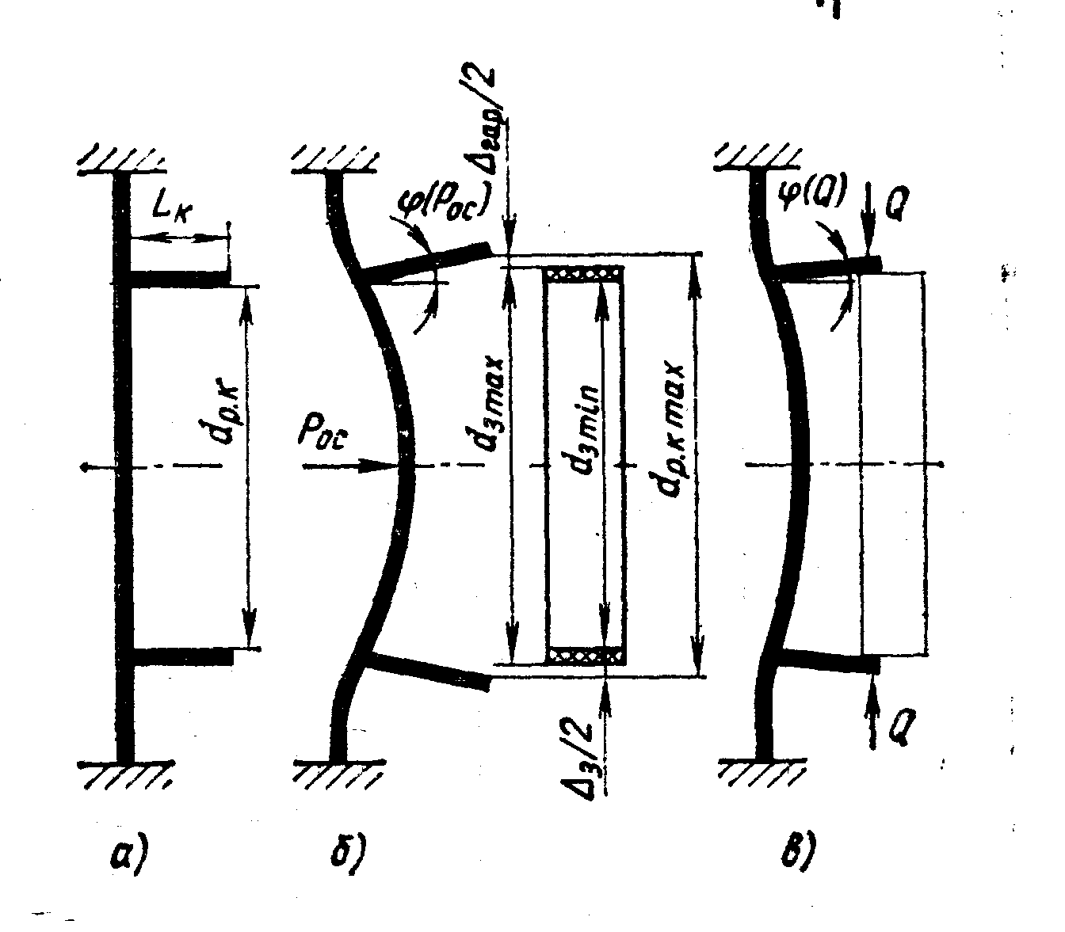
Рисунок – 6 Последовательность работы мет бранного патрона:
а - исходное состояние; б - мембрана сжата осевым усилием; в - заготовка установлена

Это позволяет установить в патрон с гарантированным зазором Δ_{гар} наибольшую в партии заготовку диаметром

d_{з mах} = d_{р.к max} - Δ_{гар} .

Δ_{гар} =0,4….1,2 для d_{з} = 20-350 мм.
Диаметр мембраны D =1,25 d_{з}
Плечо кулачка L_{к} =0,33 D
Когда осевое усилие Р_{ос} устранено (рис. 13, в), мембрана стремится вернуться в исходное плоское состояние, кулачки патрона центрируют и крепят заготовку с силой Q на каждом кулачке в результате кулачки патрона остаются повернутыми на некоторый угол ϕ(Q) каждый (L_{к} - плечо кулачка; d_{з mах} - наибольший диаметр заготовки в партии; Δ_{гар} - поле допуска на диаметр базы заготовки).
Методика расчета.
1. Для разжима кулачков патрона в размер d_{р.к max} действующее на мембрану осевое усилие (Р_{ос}) должно составлять

$P_{\text{ос}}=\frac{\text{12}⋅{\text{10}}^{4}⋅\left(d_{p\text{.}\text{max}}−d_{p\text{.}к}\right)b⋅s^{3}K\left(P\right)⋅\left(0,7a^{2}+1,3c^{2}\right)}{L_{к}\left[1,3a^{2}\left(b^{2}⋅\text{ln}\frac{a}{b}+c^{2}\text{ln}\frac{a}{c}\right)−c^{2}\left(1,3b^{2}\text{ln}\frac{b}{c}b^{2}+a^{2}\right)\right]}$,

где К (Р) - коэффициент ужесточения мембраны ее кулачками (табл. 3); s, а, с, b - соответственно толщина, рабочий радиус, радиус центрального окна, радиус расположения кулачков мембраны (рис. 7).

Таблица 3 - Коэффициент ужесточения мембраны ее кулачками
$$\frac{x}{a}$$ | $$\frac{y}{a}$$ | $$\frac{s}{a}$$ | К (Р) при числе кулачков
$$\frac{x}{a}$$ | $$\frac{y}{a}$$ | $$\frac{s}{a}$$ | 3 | 4 | 5 | 6 | 8 | 9 | 10 | 12
0,15 | 0,1 | 0,04 | 1,05 | 1,1 | 1,125 | 1,15 | 1,25 | 1,35 | 1,4 | 1,45
0,15 | 0,1 | 0,05 | 1,03 | 1,06 | 1,07 | 1,1 | 1,2 | 1,3 | 1,35 | 1,4
0,15 | 0,1 | 0,06 | 1,01 | 1,02 | 1,03 | 1,05 | 1,15 | 1,25 | 1,3 | 1,35
0,15 | 0,1 | 0,07 | 1,0 | 1,01 | 1,02 | 1,025 | 1,075 | 1,1 | 1,25 | 1,3
0,15 | 0,125 | 0,04 | 1,08 | 1,12 | 1,15 | 1,2 | 1,35 | 1,4 | 1,45 | 1,5
0,15 | 0,125 | 0,05 | 1,05 | 14 | 1,125 | 1,15 | 1,25 | 1,35 | 1,4 | 1,45
0,15 | 0,125 | 0,06 | 1,03 | 1,06 | 1,07 | 1,1 | 1,2 | 1,3 | 1,35 | 1,4
0,15 | 0,125 | 0,07 | 1,01 | 1,02 | 1,03 | 1,05 | 1,15 | 1,25 | 1,3 | 1,35
0,15 | 0,15 | 0.04 | 1,1 | 1,15 | 1,2 | 1,25 | 1,4 | 1,45 | 1,5 | 1,55
0,15 | 0,15 | 0,05 | 1,08 | 1,12 | 1,15 | 1,2 | 1,35 | 1,4 | 1,45 | 1,5
0,15 | 0,15 | 0.06 | 1,05 | 1Д | 1,125 | 1,15 | 1,25 | 1,35 | 1,4 | 1,45
0,15 | 0,15 | 0,07 | 1,03 | 1,06 | 1,07 | 1,1 | 1,2 | 1,3 | 1,35 | 1,4
0,2 | 0,1 | 0,04 | 1,08 | 1,12 | 1,15 | 1,2 | 1,35 | 1,4 | 1,45 | 1,5
0,2 | 0,1 | 0,05 | 1,05 | 1,1 | 1,125 | 1,15 | 1,25 | 1,35 | 1,4 | 1,45
0,2 | 0,1 | 0,06 | 1,03 | 1,06 | 1,07 | 1,1 | 1,2 | 1,3 | 1,35 | 1,4
0,2 | 0,1 | 0.07 | 1,01 | 1,02 | 1,03 | 1,05 | 1,15 | 1,25 | 1,3 | 1,35
0,2 | 0,125 | 0,04 | 1,1 | 1,15 | 1,2 | 1,25 | 1,4 | 1,45 | 1,5 | 1,55
0,2 | 0,125 | 0,05 | 1,08 | 1,12 | 1,15 | 1,2 | 1,35 | 1,4 | 1,45 | 1,5
0,2 | 0,125 | 0,06 | 1,05 | 1Д | 1,125 | 1,15 | 1,25 | 1,35 | 1,4 | 1,45
0,2 | 0,125 | 0,07 | 1,03 | 1,06 | 1,07 | 1,1 | 1,2 | 1,3 | 1,35 | 1,4
0,2 | 0,15 | 0,04 | 1,15 | 1,2 | 1,25 | 1,3 | 1,45 | 1,5 | 1,00 | 1,6
0,2 | 0,15 | 0.05 | 1,1 | 1,15 | 1,2 | 1,25 | 1,4 | 1,45 | 1,5 | 1,55
0,2 | 0,15 | 0,06 | 1,08 | 1,12 | 1,15 | 1,2 | 1,35 | 1,4 | 1,45 | 1,5
0,2 | 0,15 | 0,07 | 1,05 | 1,1 | 1,125 | 1,15 | 1,25 | 1,35 | 1,4 | 1,45
0,25 | 0,1 | 0,04 | 1,1 | 1,15 | 1,2 | 1,25 | 1,4 | 1,45 | 1,5 | 1,55
0,25 | 0,1 | 0,05 | 1,08 | 1,12 | 1,15 | 1,2 | 1,35 | 1,4 | 1,45 | 1,5
0,25 | 0,1 | 0.06 | 1,05 | 1,1 | 1Д25 | 1,15 | 1,25 | 1,35 | 1,4 | 1,45
0,25 | 0,1 | 0,07 | 1,03 | 1,06 | 1,07 | 1,1 | 1,2 | 1,3 | 1,35 | 1,4
0,25 | 0,125 | 0,04 | 1,15 | 1,2 | 1,25 | 1,3 | 1,45 | 1,5 | 1,55 | 1,6
0,25 | 0,125 | 0,05 | 1,1 | 1,15 | 1,2 | 1,25 | 1,4 | 1,45 | 1,5 | 1,55
0,25 | 0,125 | 0,06 | 1,08 | 1,12 | 1,15 | 1,2 | 1,35 | 1,4 | 1,45 | 1,5
0,25 | 0,125 | 0,07 | 1,05 | 1,1 | 1,125 | 1,15 | 1,25 | 1,35 | 1,4 | 1,45
0,25 | 0,15 | 0,04 | 1,1 | 1,25 | 1,3 | 1,35 | 1,5 | 1,55 | 1,6 | 1,65
0,25 | 0,15 | 0,05 | 1,15 | 1,1 | 1,25 | 1,3 | 1,45 | 1,5 | 1,55 | 1,6
0,25 | 0,15 | 0,06 | 1Д | 1,15 | 1,2 | 1,25 | 1,4 | 1,45 | 1,5 | 1,55
0,25 | 0,15 | 0,07 | 1,08 | 1,12 | 1,15 | 1,2 | 1,35 | 1,4 | 1,45 | 1,5

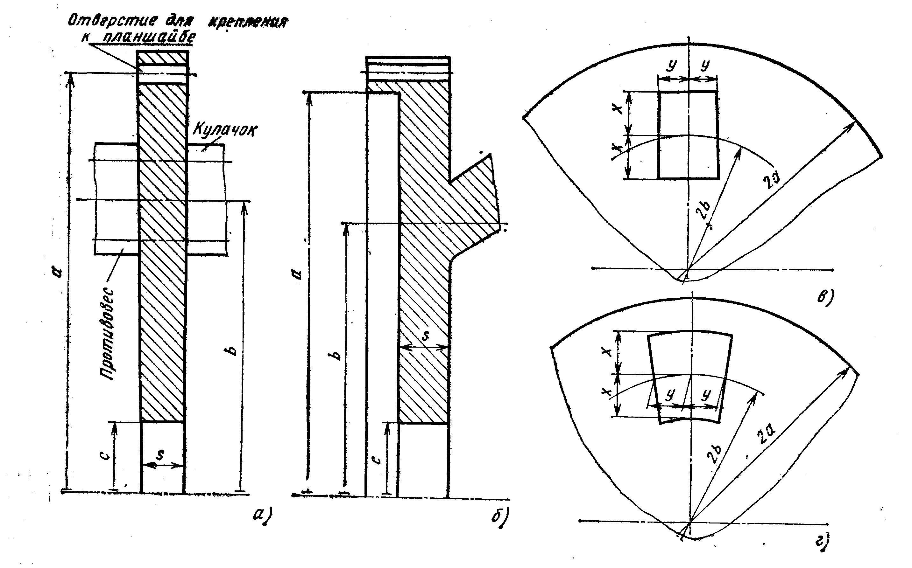
Рисунок 7 - Основные геометрические размеры мембран:
а - с привертными кулачками и противовесами; б - выполненной как одно целое с кулачками; в и г размеры площади контакта кулачка с торцом мембраны
2. С учетом коэффициента полезного действия η= 0,7 ÷ 0,8 усилие на штоке составляет
$P_{ш}=\frac{P_{\text{ос}}}{η}$.

По усилию Р_{ш} выбирают привод патрона (рекомендуются пневмо- или гидроцилиндры двойного действия), диаметр поршня цилиндра и давление рабочей среды. Уменьшить Р_{ш} можно за счет уменьшения числа кулачков патрона или толщины мембраны.
3. Вычисляют наибольшее напряжение

σ_{mах} = 0,75 $\frac{Р_{\text{ос}}}{s^{2}}$К(σ).

Значение коэффициента К (σ) определяют по графику. По известному напряжению σ_{mах} выбирают материал и термическую обработку мембраны. Уменьшить напряжение σ_{mах} можно за счет увеличения радиуса с центрального окна или увеличения толщины в мембраны.
4. Вычисляют усилие закрепления (Н) заготовки одним кулачком патрона:

$$Q=\frac{\text{32}⋅{\text{10}}^{4}\left(d_{з}−d_{р\text{.}к}\right)s^{3}}{L_{к}^{2}\left[Н\left(х/у\right)\right]+П\left(х/а;у/а\right)+Ф_{n}\left(b/a\right)}$$

где х и у соответственно площадки контакта кулачков с торцом мембраны, мм (см. рис. 15, в-г); d_{з} - диаметр базы заготовки.
Функция П(х/а; у/а) определяется из выражения

$П\left(х/а;у/а\right)=−2\text{ln}\left(4\frac{x^{2}+y^{2}}{a^{2}}\right)$.
Значение функций Н(х/у) и Ф_{n}(b/а)определяются по графику (рис.8)

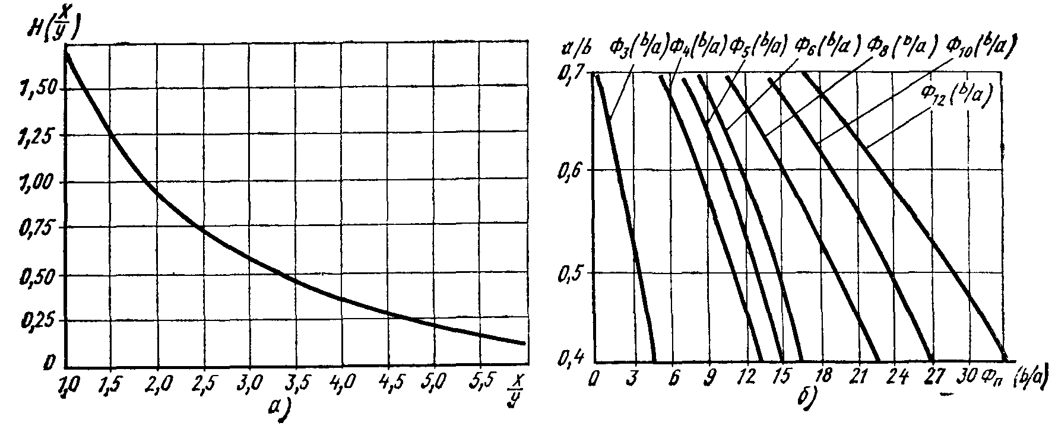
Рисунок 7 – Графики функций (а – Н(х/у); б – Ф_{п}(b/a))

Практический интерес представляет усилие Q_{min} когда закрепляется наименьшая (в партии) заготовка, т. е. d_{з} = d_{з min} . При точной обработке нежестких заготовок может возникнуть необходимость в определении усилия Q_{mах} , когда закрепляется наибольшая (в партии) заготовка т.е. d_{з} = d_{з mах} . Усилие закрепления Q можно существенно увеличить за счет уменьшения числа кулачков патрона, а также уменьшения гарантированного зазора Δ_{гар} для установки заготовки.
Рекомендуются следующие значения основных геометрических размеров мембраны : s=( 0,04…0,07)а, с=( 0,1…0,2)а , b=( 0,4…0,8)а , x=( 0,15…0,25)а , y=( 0,1…0,15)а . Рабочий радиус мембраны следует выбирать, по возможности, большим.

Содержание отчета.
Студент получает индивидуальное задание и в отчете по работе должен представить:

1. Размеры конструктивных элементов мембранного патрона.
2. Рассчитать осевое усилие
3. Определить усилие закрепления.
4. Выполнить эскиз мембраны

ПРАКТИЧЕСКАЯ РАБОТА №4

Проектирование оправок цилиндрических прессовых

Цель работы: изучить методику проектирования цилиндрических прессовых оправок.

Содержание работы:
1. Определить геометрические параметры оправки.
2. Рассчитать силовые параметры оправки.
3. Выполнить эскиз оправки.

Теоретическая часть
Оправки цилиндрические прессовые (рис. 8) используют для точной обработки толстостенных заготовок с большими силами резания. Имеют центровое исполнение. Для точной установки заготовки по длине используют упорные съемные кольца.
Недостатки прессовых оправок следующие: значительное вспомогательное время, необходимость в специальном прессе для запрессовки заготовки и распрессовки обработанной детали; быстрое изнашивание рабочих шеек.

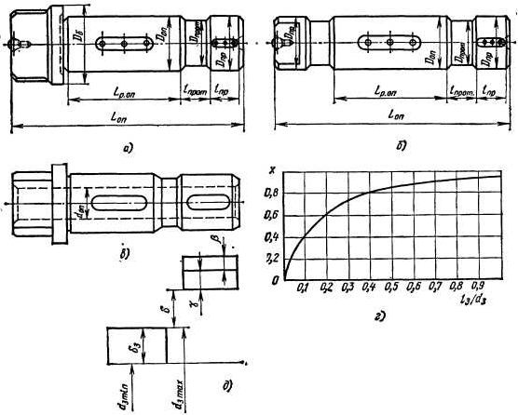
Рисунок 8 - Оправка цилиндрическая прессовая (a - сплошная с буртиком; б - сплошная без буртика; в - пустотелая с буртиком; г — график зависимости коэффициента х от l_{з}/d_{з}; д - рекомендуемое расположение полей допусков)

Методика расчета. Исходные данные: l₃, D₃ dз, dз_{min}, dз_{max} - соответственно длина, наружный диаметр, номинальный, наименьший и наибольший диаметры отверстия заготовки, мм; Е₃ и μ₃ – модуль упругости, МПа, и коэффициент Пуассона материала заготовки; Е_{оп} и μ_{оп} – модуль упругости, МПа, и коэффициент Пуассона материала оправки; M_{кр} – крутящий момент от сил резания, Н мм.
1. Длина рабочей шейки оправки, мм:
с опорным буртиком

L_{р.оп}= lз – (2… 5);

без опорного буртика

L_{р.оп}= lз – (5…10).

Диаметр центрального отверстия (мм) пустотелой оправки

d_{оп} ≤ 0,5 d_{з}

2. Гарантированный крутящий момент (Н мм), передачу которого должна обеспечить проектируемая оправка

М_{кр.гар}=К М_{кр},

3. Давление (МПа) в стыке «заготовка – рабочая шейка оправки», необходимое для надежного закрепления заготовки

$$p=\frac{2M_{\text{кр}\text{.}\text{гар}}}{π⋅d_{з}^{2}f⋅L_{р\text{.}\text{оп}}}$$

где f – коэффициент трения
4. Номинальный диаметр (мм) рабочей шейки пустотелой оправки
$D_{\text{jg}}=\frac{d_{з\text{max}}}{1−\frac{p}{E}\left[x\left(\frac{1+t_{о}^{2}}{1−t_{о}^{2}}−0,3\right)+\left(\frac{1+t_{з}^{2}}{1−t_{з}^{2}}+0,3\right)\right]}$;

сплошной оправки

где t_{з} = d_{з}/D_{з}, t_{о} = d_{оп}/d_{з}.

Коэффициент х определяют по графику на рис. 8г, а (при l_{з}/d_{з} ≥1,x=1)
Поле допуска наружного диаметра D_{on} рабочей шейки оправки рекомендуется назначать r6, а внутреннего диаметра d_{оп} пустотелой оправки Н9. Допуск соосности центрального отверстиями рабочей шейки пустотелой оправки – в пределах 10-й степени точности.
5. Размеры 1_{пр} и D_{пр} приемной шейки оправки, мм

l_{пр}=(0,33…0,5)l_{з},
D_{пр}=d_{з.min}.

Поле допуска диаметра D_{пр} рекомендуется назначать е8.
6. Диаметр буртика (для оправок с буртиком), мм

D_{б} = D₃-(l…10).

У диаметра D_{б} поле допуска h9.
При проектировании оправки без опорного буртика диаметр левой шейки принимают равным диаметру приемной шейки (поле допуска h11).
7. Размеры D_{прот} и l_{прот} проточки между рабочей и приемной шейками оправки, мм:
D_{прот} = D_{пр} - (2…3);

поле допуска диаметра D_{прот} по h9;

l_{прот} ≥ [l_{з} - L_{р. оп} + (2 … 5)].

8. Общую длину оправки рекомендуется выбирать из соотношения:
L_{оп}≤(5…7) D_{оп}
9. Усилие запрессовки для надежного закрепления заготовки при одинаковых значениях модулей упругости (Е₃ = Е_{оп} = Е) и коэффициентов Пуассона (μ₃ = μ_{оп} = 0,3) материалов оправки и заготовки, Н

$$Р_{з}=\frac{π⋅d_{з\text{.}\text{min}}L_{p\text{.}\text{on}}f\left(d_{з\text{.}\text{max}}−d_{з\text{.}\text{min}}+δ+β+γ\right)}{\frac{D_{\text{on}}}{Е}\left[х\left(\frac{1+t_{o}^{2}}{1−t_{o}^{2}}−0,3\right)+\left(\frac{1+t_{з}^{2}}{1−t_{з}^{2}}−0,3\right)\right]}$$

где δ – диаметральный гарантированный натяг, мм; β – поле допуска на диаметр D_{оп}, мм; γ= 0,01 - 0,015 мм – допуск на износ рабочей шейки оправки, мм.
Расположение полей допусков см. рис. 8, д.
Для сплошных оправок (t₀ = 0)

$$Р_{з}=\frac{π⋅d_{з\text{.}\text{min}}L_{p\text{.}\text{on}}f\left(d_{з\text{.}\text{max}}−d_{з\text{.}\text{min}}+δ+β+γ\right)}{\frac{D_{\text{on}}}{Е}\left[0,3+0,7х+\frac{1+t_{з}^{2}}{1−t_{з}^{2}}\right]}$$
где t_{з}=d_{з}/D_{з}.
10. Материал – сталь 20Х. Цементировать на глубину 0,8–1,0 мм для оправок диаметром D_{on} ≤ 35 мм и на глубину 1,2 - 1,5 мм для оправок
диаметром D_{on} >35 мм; HRC 57–63.

Содержание отчета.
Студент получает индивидуальное задание и в отчете по работе должен представить:

1. Расчет размеров оправок.
2. Эскиз оправки.
3. Расчет усилия запрессовки

ПРАКТИЧЕСКАЯ РАБОТА №5

Определение параметров патронов для установки зубчатых колес

Цель работы: изучить методику расчета параметров патронов для установки зубчатых колес.

Содержание работы:
1. Определить геометрические параметры патрона.
2. Сравнить с фактическими.
3. Скорректировать расчетные параметры, исходя из допустимой разницы размеров в 50 мкм.

Теоретическая часть
Центрирование зубчатых колес в патронах для окончательной обработки отверстия производится при помощи роликов, шариков или кони чески пальцев.
Ролики применяются для установки цилиндрических шестерен с прямыми зубьями. Для цилиндрических шестерен с косыми зубьями и для конических шестерен применяют шарики.
Иногда для установки и центрирования цилиндрических шестерен с косыми зубьями используют упругие ролики, выполненные в виде пружин.
Конические пальцы применяют только для конических зубчатых колес с прямыми зубьями, причем общий угол конуса равен углу зацепления.
В мембранных патронах (ГОСТ 16157-70) (рис. 9) центрирование и зажим зубчатого колеса осуществляется шестью кулачками 2 мембраны 1, к которым привертываются сменные кулачки 3, с зажимными поверхностями Е (рис. 19). В процессе съема и установки колеса шток 8 прогибает мембрану 1 выпуклостью к торцу колеса и кулачки расходятся. Колесо устанавливается в патрон вместе с надетой на него обоймой с роликами 15 (6 шт.). Дополнительное базирование по торцу колеса обеспечивается тремя сменными опорами 13. Во избежание биения сменных кулачков 3 их шлифуют на месте, для чего в кулачках 2 предусмотрены выточки Г под установочное кольцо 14. Винт 4 служит для регулировки сменных кулачков З перед их шлифованием.
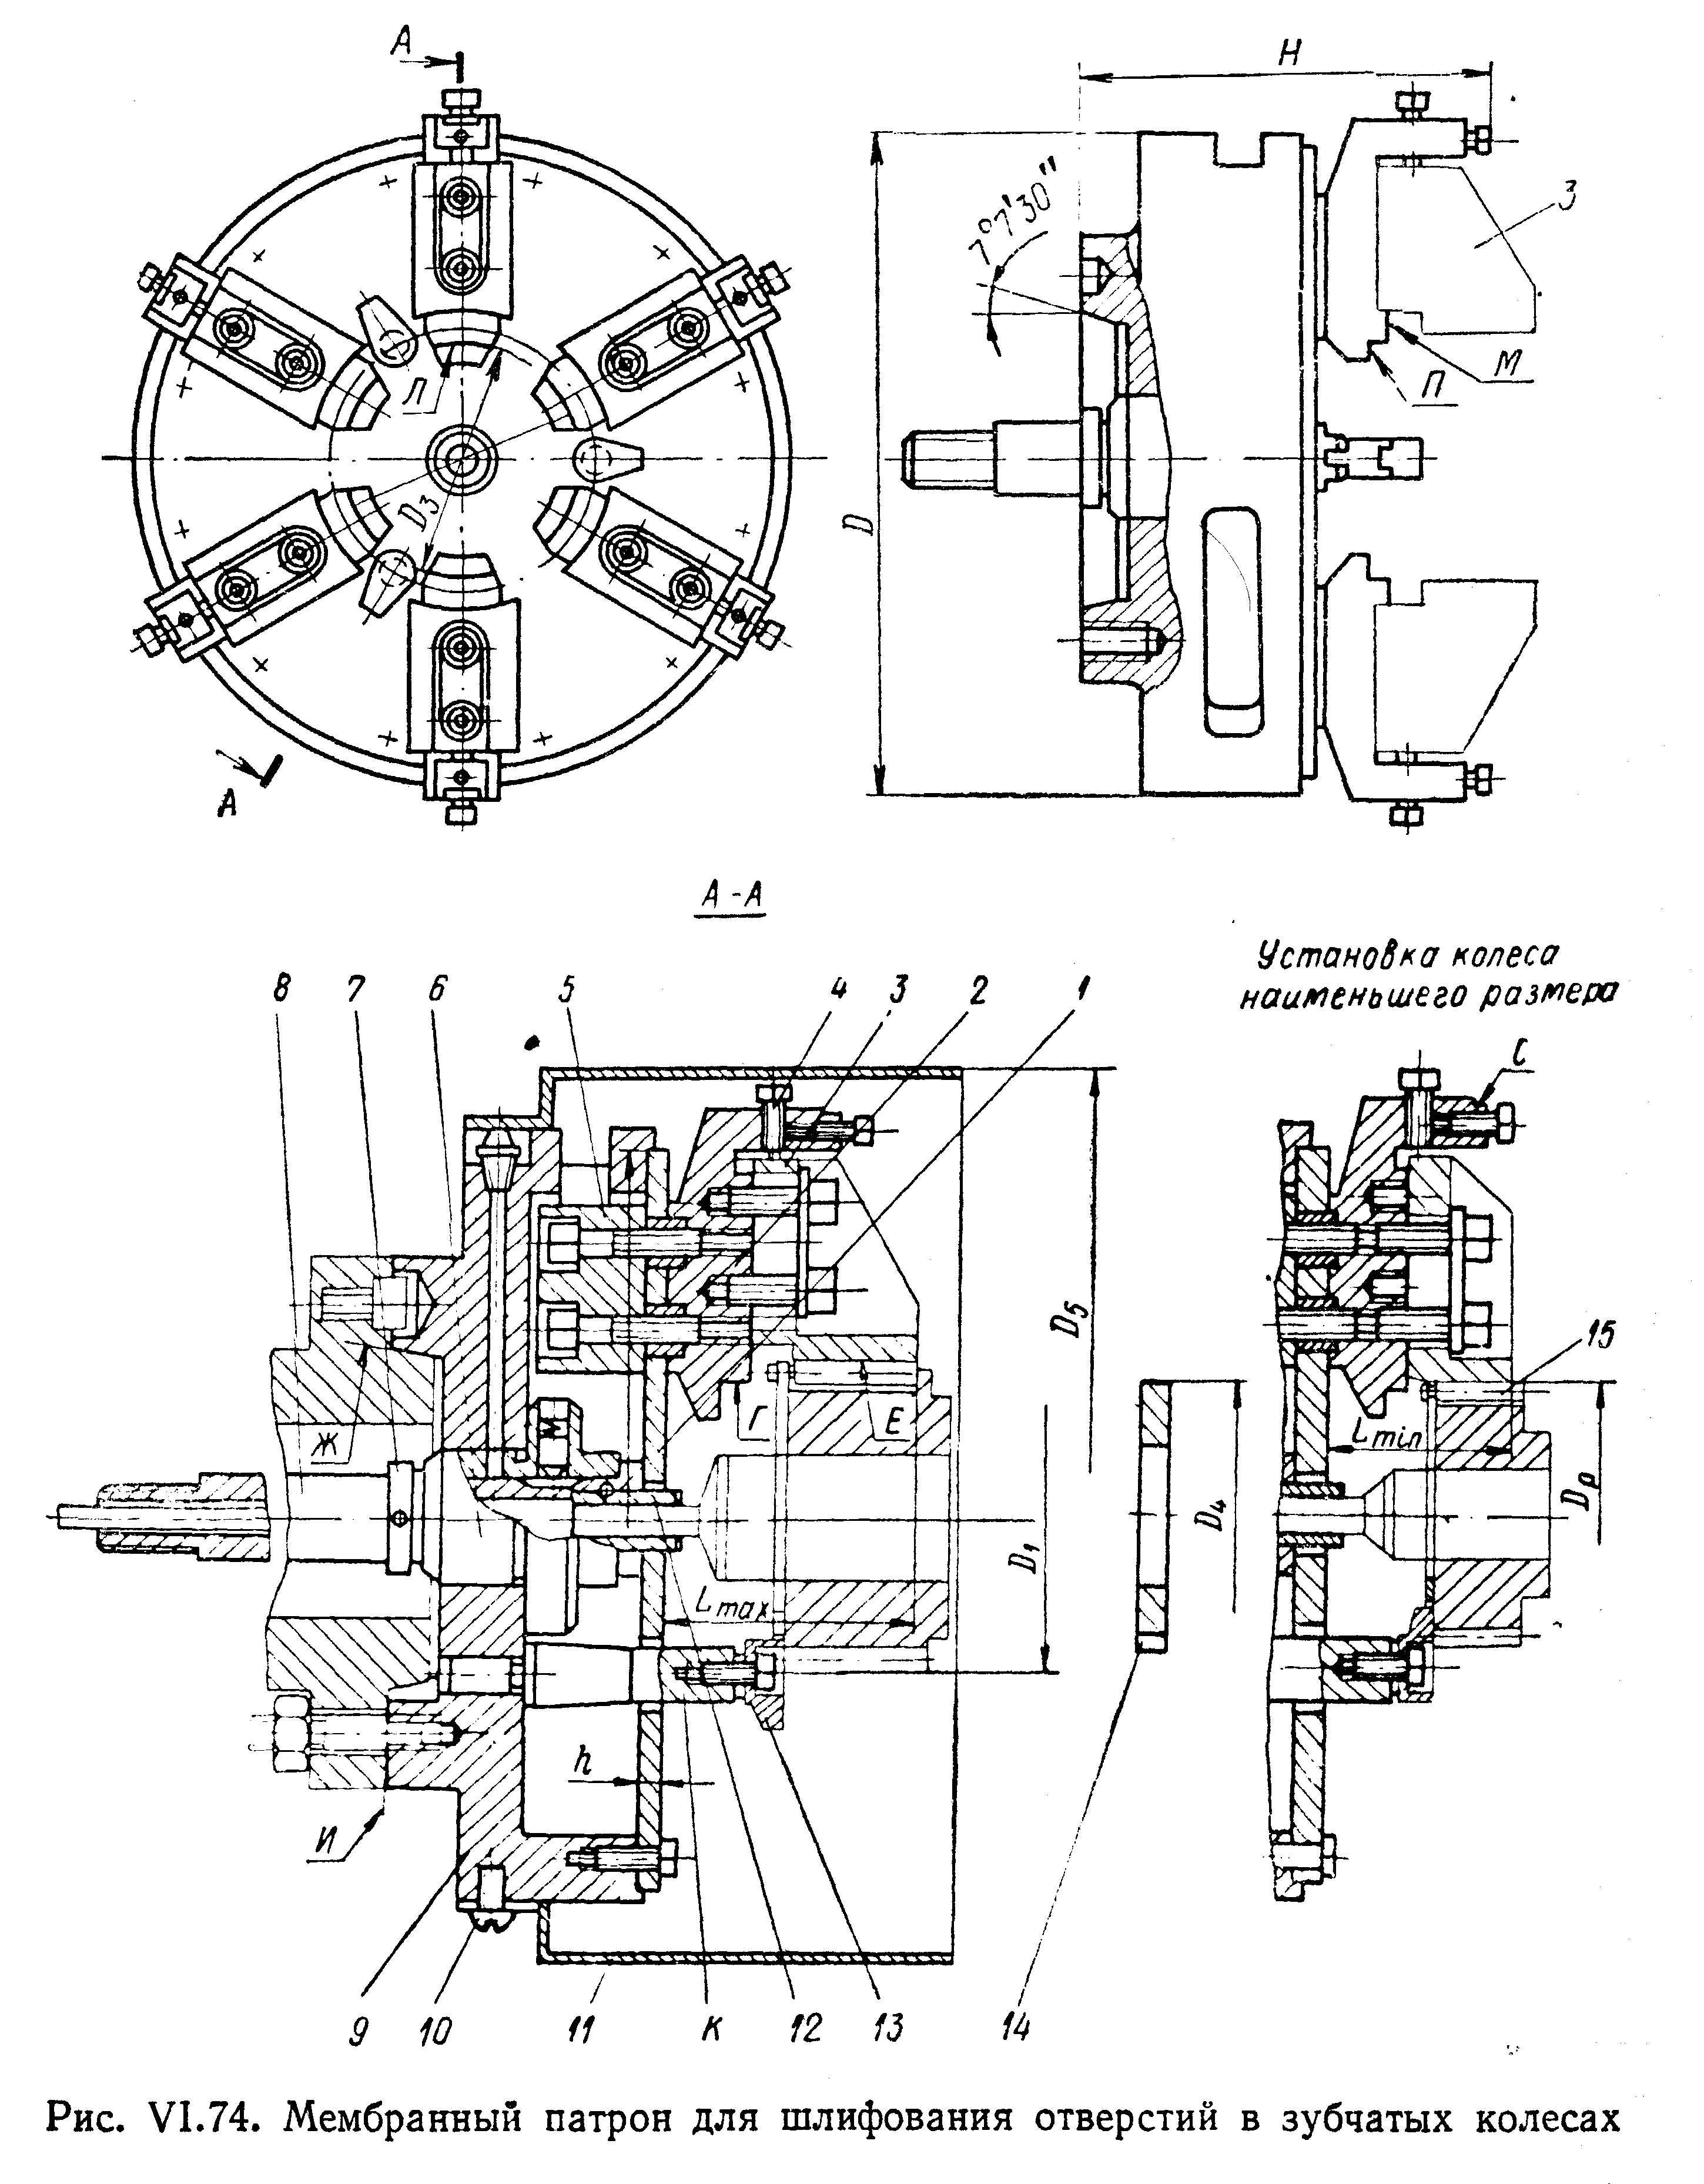
Рисунок 9 - Мембранный патрон для шлифования отверстий в зубчатых колесах

Шток 8 предназначен для соединения с механизированным приводом, расположенным на заднем конце шпинделя станка. Предохранительное кольцо 7 ограничивает ход штока вперед (при разжиме). В направляющей втулке б смонтирована втулка 12, служащая для направления калибра активного контроля в процессе шлифования. Патрон базируется по поверхностям Ж, И. Опорная поверхность М служит для установки сменных кулачков 3. Установочное кольцо 14 базируется по поверхностям кулачков Л и П. Для измерения перемещения кулачка под действием осевого усилия штока Р предусмотрена поверхность С. Для безопасности в работе служит кожух 11, который крепится винтами 10 к корпусу 9. Для уравновешивания патрона предусмотрен противовес 5 (6 шт.).
В большинстве патронов центрирование зубчатого колеса производится при помощи трех роликов, шариков или конических пальцев, вложенных во впадины между зубьями. При использовании только трех центрирующих элементов не устраняются погрешности, распределенные по окружности венца, что в известной степени снижает точность обработки.
Для центрирования зубчатых колес при обработке отверстия с помощью роликов (шариков) необходимо, чтобы ролики (шарики), лежащие во впадинах между зубьями, выступали за наружный диаметр зубчатого колеса и не касались окружности его впадин. Поэтому диаметр ролика (шарика) предварительно выбирают в зависимости от модуля.
Для некорригированных зубчатых колес это требование может быть выполнено, если их диаметр удовлетворяет следующей зависимости:

d_{p} = (1,7…1,8) m (1)

Точный диаметр d_{p} и соответствующий зажимной размер определяются расчетом.
На рис. 10 дана схема расчета диаметра ролика и его координат для прямозубых цилиндрических колес с внешним зацеплением.
Приняты следующие обозначения:
- inv α = θ – полярный угол эвольвенты в радианах;
- m – модуль зацепления;
- z – число зубьев;
- α_{n} – нормальный угол профиля (угол зацепления);
- α – угол (в град) между прямой, проходящей через центры ролика и шестерни, и радиусом основной окружности, проведенным в точку касания производящей прямой с основной окружностью;
- ω – номинальная ширина впадины по дуге делительной окружности;
- R_{o}– радиус основной окружности;
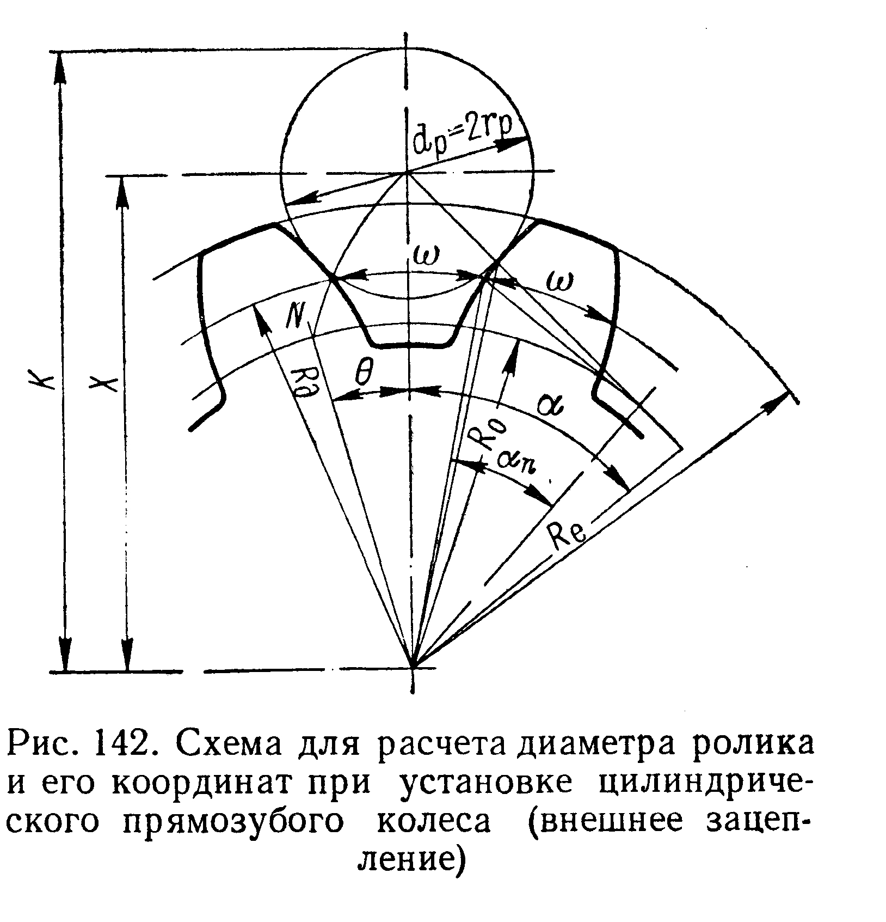
-R_{д} – радиус делительной окружности;
Рисунок 10 - Схема для расчета диаметра ролика
и его координат при установке цилиндрического прямозубого колеса (внешнее зацепление)
- R_{е} – радиус окружности выступов;
- d_{p} – диаметр ролика;
- r_{p} – радиус ролика;
- Х – расстояние (координата) между осью шестерни и осью ролика, лежащего во впадине;
- К – зажимный размер – расстояние между осью шестерни и верхней образующей ролика.
В основу расчета диаметра ролика и его координат положены два основных уравнения, вывод которых здесь не приведен

inv α = $\frac{2r_{p}}{m⋅z⋅\text{cos}α_{n}}−\frac{ω}{m⋅z}$ + inv α_{n} (2)

X=$\frac{m⋅z⋅\text{cos}α_{n}}{2\text{cos}α}$ (3)

Данные формулы справедливы как для некорригированных, так и для корригированных цилиндрических шестерен с прямыми зубьями. Однако необходимо учитывать, что при беззазорном зацеплении ширина впадины для некорригированных шестерен равна

$ω=\frac{m⋅π}{2}$, (4)

а для корригированных

$ω=m\left(\frac{π}{2}−2ξ⋅\text{tg}α_{n}\right)$ (5)

где ξ - коэффициент смещения исходного профиля.
Коэффициент смещения исходного профиля в формулу (5) подставляется с соответствующим алгебраическим знаком. Так как алгебраический знак коррекции на рабочем чертеже зубчатого колеса обычно не указывается, то следует учитывать, что положительный сдвиг исходного контура (+ξ) получается, если инструмент отодвинут от центра нарезаемой шестерни, а отрицательный (-ξ) - если инструмент приближен к нему.
Диаметр окружности выступов нарезаемой шестерни при положительном сдвиге увеличен по сравнению с нормальным, а при отрицательном уменьшен.
Шестерни с беззазорным зацеплением изготовить почти невозможно. Для зубчатых колес по ГОСТу 1643-56 предусмотрены 12 степеней точности, и в зависимости от степени точности определяется боковой зазор. Обычно на рабочем чертеже проставляют верхнее и нижнее отклонения на толщину зуба по хорде на делительной окружности или по общей нормали. При этом верхнее отклонение обеспечивает величину гарантированного бокового зазора; разность между отклонениями является допуском на изготовление.
При расчете роликов к найденной ширине впадины по дуге делитель ной окружности, прибавляют верхнее отклонение и половину допуска на изготовление. Пересчитывать хорду на дугу по делительной окружности нет необходимости, так как при этом размер изменяется настолько мало, что это практически не влияет на точность центрирования шестерни. Часто по конструктивным соображениям при центрировании шестерни в патроне необходимо определять диаметр ролика, когда он выступает за окружность выступов шестерни на заранее заданную величину, или приходится использовать уже имеющееся приспособление (патрон) с определенным зажимным размером.
Для решения этой задачи необходимо определить зависимость между изменением радиуса ролика и зажимного размера приспособления при постоянной ширине впадины обрабатываемой шестерни.
Вначале находим изменение расстояния от центра шестёрни до центра ролика в зависимости от изменения радиуса ролика. Для этого продифференцируем основные уравнения (2) и (3), считая переменной α. После преобразования получаем:
из уравнения (2)
$dα=\frac{2}{m⋅z⋅\text{cos}α_{n}⋅{\text{tg}}^{2}α}{\text{dr}}_{p}$; (6)

из уравнения (3)

$\text{dX}=\frac{m⋅z⋅\text{cos}α_{n}\text{sin}α}{2{\text{cos}}^{2}α}dα$ (7)
Подставив значение dα из уравнения (6) в уравнение (7), после преобразования получим
$\text{dX}=\frac{1}{\text{sin}α}{\text{dr}}_{p}$ (8)
Чтобы определить зависимость изменения радиуса ролика от изменения зажимного размера, используем схему показанную на рис. 11. Из построения находим
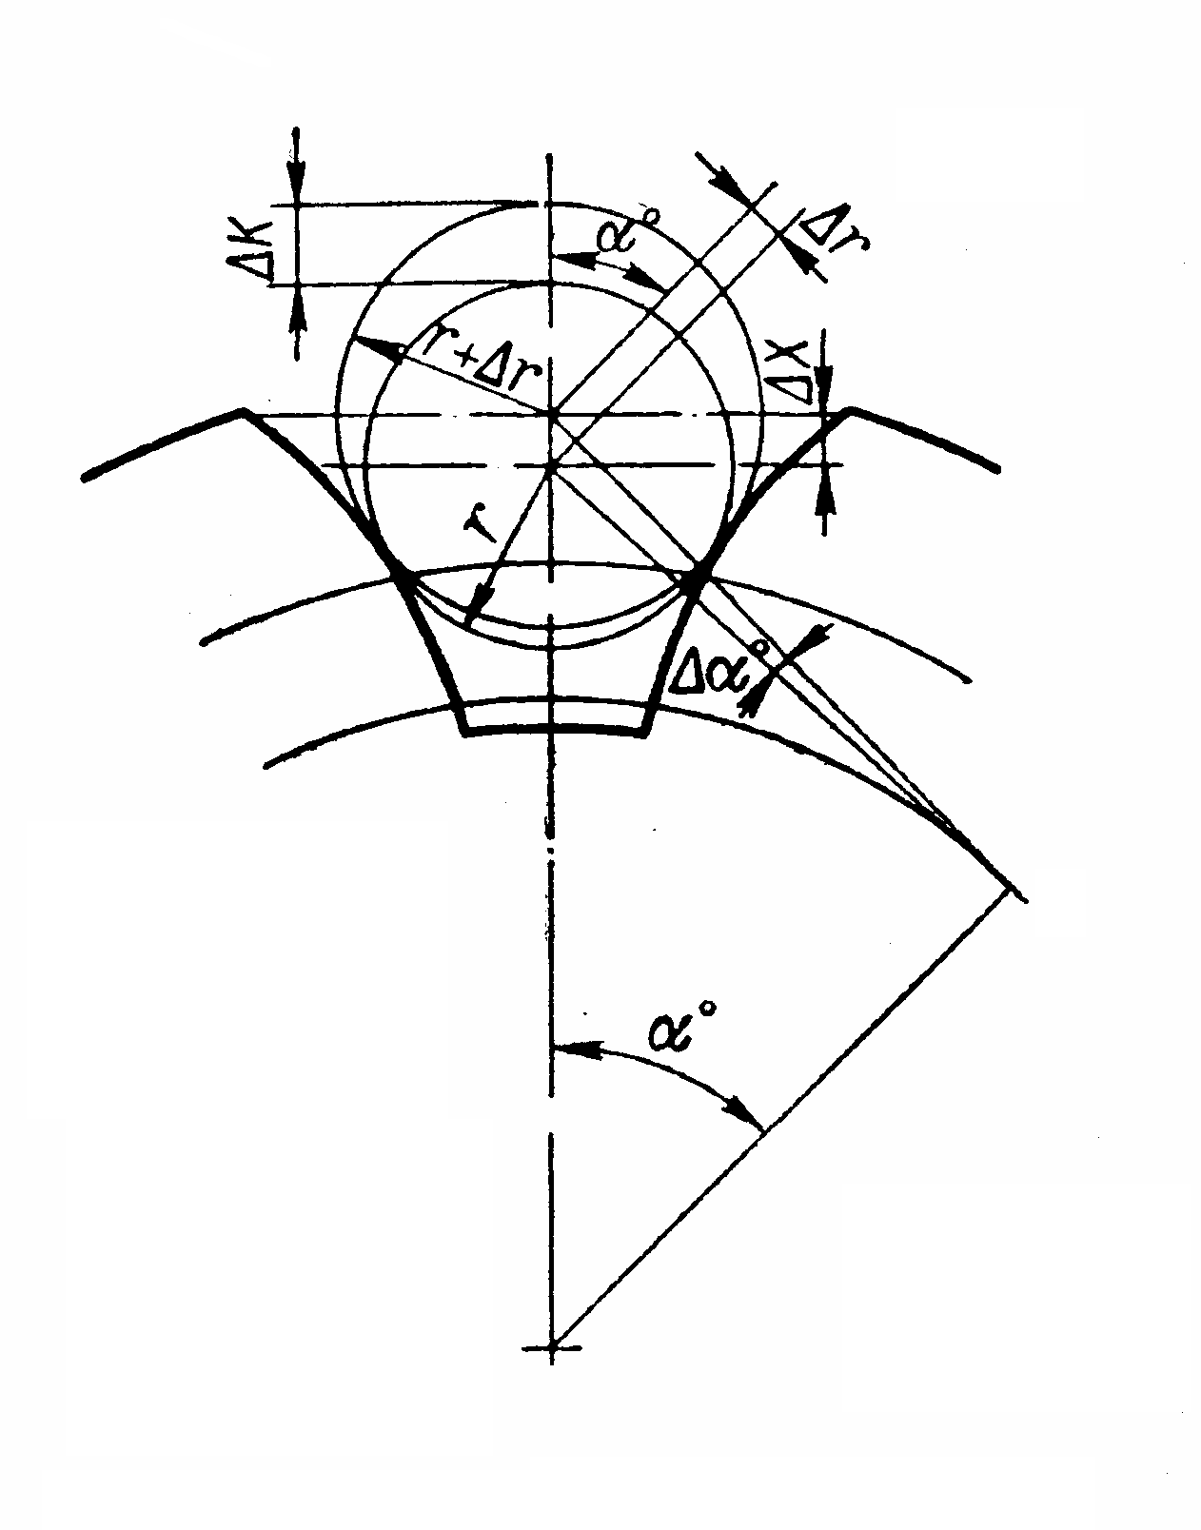
dК= dХ+ dr_{p} (9)
Рисунок 11 – Схема для определения зависимости изменения радиуса ролика от изменения зажимного
размера
Подставив значение dХ из формулы (8) в формулу (9), получим
$\text{dK}=\frac{1}{\text{sin}α}{\text{dr}}_{p}+{\text{dr}}_{p}$ (10)

Преобразовав и решив это уравнение относительно dr_{p} окончательно получим
${\text{dr}}_{p}=\frac{\text{sin}α}{1+\text{sin}α}\text{dK}$ (11)
Содержание отчета.
Студент получает индивидуальное задание и в отчете по работе должен представить:

1. Расчет размеров d_{p}, Х, К. .
2. Результаты сравнения заданных параметров и расчетных.
3. Результаты расчета скорректированных размеров.

ПРАКТИЧЕСКАЯ РАБОТА №5

Проектирование контрольного приспособления

Цель работы: изучить проектирования контрольных приспособлений и расчета погрешности измерения.

Содержание работы:
1. Выполнить схему измерения.
2. Выполнить эскиз контрольного приспособления.
3. Рассчитать погрешность измерения.

Теоретическая часть
Контрольные приспособления служат для проверки точности выполнения размеров, формы и взаимного расположения поверхностей деталей и узлов машин.
Под погрешностью измерения следует понимать разность между показаниями контрольного приспособления и действительным значением проверяемой им величины. Погрешность измерения должна иметь по возможности небольшое значение. Однако чрезмерное повышение точности измерения может привести к усложнению и удорожанию контрольного устройства и повышению трудоемкости измерения. По опыту передовых заводов машиностроения погрешность измерения может составлять 20... 35 % от поля допуска на измеряемую величину, т.е.
[ε]_{изм} = kT,
где [ε]_{изм} ⁻ допускаемая погрешность контрольного приспособления; k - коэффициент, зависящий от точности обработки и равный 0,35 для IT'2... IT6; 0,3 для ITб, IT7; 0,25 для IT8. IT9 и 0,2 для IT10... IT16; Т - технологический допуск на измеряемую (контролируемую) величину.

